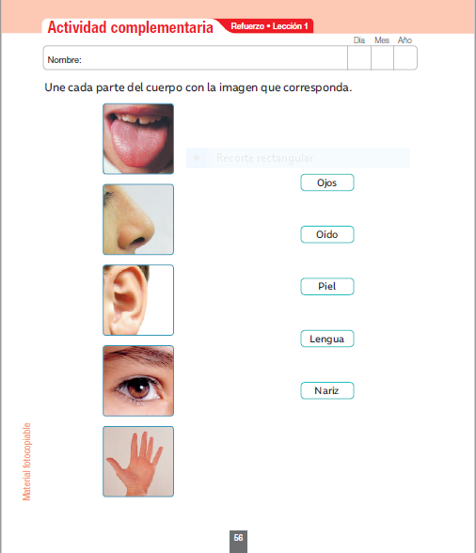

Intrucciones:
- Luego de terminar la guía, en una hoja de oficio o cuaderno deberás didujar una acción que realizas con cada uno de los órganos del cuerpo: ojos, oído, piel, lengua y nariz.

